1. Τοποθετείστε τους στίχους από το ποίημα *«Ο ήλιος, ο ηλιάτορας», του Οδ. Ελύτη* με την σωστή σειρά.

(____) μέσα στα μεσημέρια μου

(____) εσείς στεριές και θάλασσες

(____) μόνον ετούτον αγαπώ!

(____) σ' όλους τους τόπους κι αν γυρνώ

(____) τ' αμπέλια κι οι χρυσές ελιές

(____) ακούτε τα χαμπέρια μου

*Εάν αποσυνθέσεις την Ελλάδα,*

*στο τέλος θα δεις να σου απομένουν*

*μια ελιά, ένα αμπέλι κι ένα καράβι.*

*Που σημαίνει: με άλλα τόσα την ξαναφτιάχνεις.*

***Οδ. Ελύτης***

# Ακούστε το ποίημα «Ο ήλιος, ο ηλιάτορας» μελοποιημένο στον ακόλουθο σύνδεσμο <https://www.youtube.com/watch?v=7PFgrjbPjoc> με τίτλο: «Νταλάρας, Λάγιος, Ελύτης - Ο Ήλιος ο Ηλιάτορας (Όλο το άλμπουμ) [1982]»

1. Συμπληρώστε τις λέξεις από το ποίημα *«Η Ελιά» του Κ.Παλαμά.*

λαλιά, μοσχάτη, ευλογημένη , πατέρα, ίσκιο,

γριά, δουλειά, εμορφιά, προκοπή

Eίμαι του ήλιου η θυγατέρα

H πιο απ’ όλες χαϊδευτή.

Xρόνια η αγάπη του _________

Σ’ αυτόν τον κόσμο με κρατεί.

Όσο να πέσω νεκρωμένη,

Aυτόν το μάτι μου ζητεί.

Eίμ’ η ελιά η τιμημένη.

Δεν είμ’ ολόξανθη, _________

Tριανταφυλλιά ή κιτριά·

Θαμπώνω της ψυχής το μάτι,

Για τ’ άλλα μάτια είμαι _________.

Δε μ’ έχει αηδόνι ερωμένη,

M’ αγάπησε μία θεά·

Eίμ’ η ελιά η τιμημένη.

Όπου κι αν λάχω κατοικία,

Δε μ’ απολείπουν οι καρποί·

Ώς τα βαθιά μου γηρατεία

Δε βρίσκω στη _________ ντροπή·

Μ’ έχει ο Θεός __________

Kι είμαι γεμάτη __________·

Eίμ’ η ελιά η τιμημένη.

Φρίκη, ερημιά, νερά και σκότη,

Tη γη εθάψαν μια φορά·

Πράσινη αυγή με φέρνει πρώτη

Στο Nώε η περιστερά·

Όλης της γης είχα γραμμένη

Tην _________ και τη χαρά·

Eίμ’ η ελιά η τιμημένη.

Εδώ στον _________ μου από κάτου

Ήρθ’ ο Χριστός ν’ αναπαυθεί,

Kι ακούστηκε η γλυκιά _________ του

Λίγο προτού να σταυρωθεί·

Το δάκρυ του, δροσιά αγιασμένη,

Έχει στη ρίζα μου χυθεί·

Eίμ’ η ελιά η τιμημένη.

# Ακούστε μελοποιημένο το παραπάνω ποίημα από το 1ο Δημοτικό Σχολείο Σκιάθου στον ακόλουθο σύνδεσμο <https://www.youtube.com/watch?v=nxkpPu2cj7k> (διάρκεια 5.11).

1. Βρείτε τα ακόλουθα ποιήματα στο διαδίκτυο ή από βιβλία και καταγράψτε τους στίχους που αναφέρονται στην ελιά.

***«Αντιστέκομαι»,*** *Ν. Βρεττάκος*

___________________________________________________________________________________________________________________________________________________________________________________________________________________________________________________________________________________________________________________________________________________________________________________________________________________________________

***«Ρωμιοσύνη»,*** *Γ. Ρίτσος*

__________________________________________________________________________________________________________________________________________________________________________________________________________________________________________________________________________________________________________________________________________________________________________________________________________________________________

**«*Της ελιάς ο ίσκιος»,*** *Γ. Δροσίνης*

___________________________________________________________________________________________________________________________________________________________________________________________________________________________________________________________________________________________________________________________________________________________________________________________________________________________________

1. Ποια είναι τα ιδιαίτερα χαρακτηριστικά της ελιάς που οδήγησαν τους συγκεκριμένους δημιουργούς να την υμνήσουν μέσα από τα έργα τους.

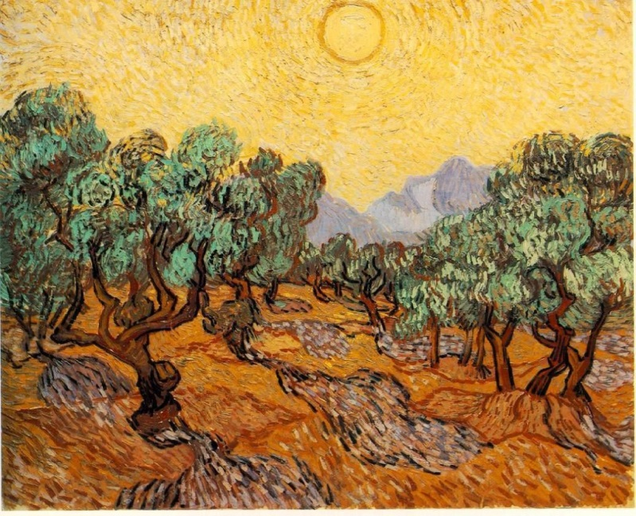

|  |  |
| --- | --- |
| ***Τίτλος*** | ***Olive trees*** |
| *Ζωγράφος* | *Vincent van Gogh (1853-1890)* |
| *Χαρακτηριστικά* | *Ελαιογραφία σε καμβά, διαστάσεις* 73.66 x 92.71 cm |
| *Έτος* | *1889* |
| *Πηγή* | [*https://www.google.com/culturalinstitute/asset-viewer/olive-trees/rwGVxwlpIhHn6g?projectId=art-project*](https://www.google.com/culturalinstitute/asset-viewer/olive-trees/rwGVxwlpIhHn6g?projectId=art-project) |
| *Μουσείο/ Γκαλερί* | Minneapolis Institute of Arts, Η.Π.Α |
| *Λίγα λόγια για τον καλλιτέχνη και το έργο* | *Είναι Ολλανδικής καταγωγής. Σπούδασε θεολογία και έχει επηρεαστεί έντονα από τη θρησκεία εξαιτίας και του επαγγέλματος του πατέρα του, ο οποίος ήταν πάστορας. Σε ηλικία 27 ετών ξεκίνησε να ασχολείται με τη ζωγραφική. Ο συγκεκριμένος πίνακας είναι ένας από τους συνολικά 15 πίνακες ζωγραφικής σε καμβά με θέμα την ελιά που δημιούργησε ο καλλιτέχνης από τον Ιούνιο έως τον Δεκέμβριο του 1889. Η περιοχή που απεικονίζεται είναι το St – Rémy στη νότια Γαλλία και προσδιορίζεται, λόγο των έντονων χρωμάτων προσδιορίζεται, να έχει σχεδιαστεί σε φθινοπωρινή εποχή. Την περίοδο που επισκέπτεται τη νότια Γαλλία επινόησε μια ιδιαίτερη τεχνική των* ***στροβιλισμάτων*** *με το πινέλο ενώ στους πίνακές του κυριαρχούν έντονα χρώματα, όπως κίτρινο, πράσινο και μπλε, με χαρακτηριστικά δείγματα τα έργα «Έναστρη νύχτα»* |

* Τι παρατηρείτε; Που μπορεί να είναι το μέρος; Τι εποχή του έτους πιθανόν αναπαριστάται στο έργο;
* Τι σας κινεί το ενδιαφέρον;
* Ποια συναισθήματα σας προκαλεί;
* Ποια στοιχεία για την ελιά τονίζονται μέσα από το έργο;

**Πρόσθετες δραστηριότητες**

Επιλέξτε μια από τις παρακάτω δραστηριότητες.

1. Αναζητείστε στο διαδίκτυο και καταγράψτε τίτλους και δημιουργούς οι οποίοι και αυτοί με τη σειρά τους αναφέρουν στα κείμενα τους την ελιά, το λάδι ή σχετικά θέματα. Επιλέξτε ένα από τα παραπάνω κείμενα που σας άρεσε περισσότερο καταγράψτε τους λόγους για τους οποίους σας κίνησε το ενδιαφέρον. Κάνοντας χρήση ενός λογισμικού παρουσίασης συγκεντρώστε πληροφορίες για το λογοτεχνικό κείμενο που επιλέξατε καθώς και για τη ζωή και το έργο του δημιουργού.
2. Φτιάξτε ένα ομαδικό κολάζ/ ζωγραφική και προσπαθήστε να παρουσιάσετε ένα ελληνικό τοπίο σχετικό με το θέμα.
3. Αναζητείστε στο διαδίκτυο και άλλους ζωγράφους οι οποίοι και έχουν ως κύριο θέμα την ελιά, το λάδι ή σχετικά θέματα. Επιλέξτε έναν ζωγράφο που σας άρεσε περισσότερο καταγράψτε τους λόγους για τους οποίους σας κίνησε το ενδιαφέρον. Κάνοντας χρήση ενός λογισμικού παρουσίασης συγκεντρώστε πληροφορίες για το εικαστικό έργο που επιλέξατε καθώς και για τη ζωή και το έργο του δημιουργού.

**Εργαλεία**

**Google art project**

[**https://www.google.com/culturalinstitute/project/art-project**](https://www.google.com/culturalinstitute/project/art-project)

Δείτε από τον υπολογιστή σας έργα μεγάλων ζωγράφων, πληροφορίες για τη ζωή τους, τα έργα τους, τη γκαλερί που εκθέτονται. Δίνεται η δυνατότητα εικονικής περιήγησης σε πλήθος μουσείων ανά τον κόσμο.